Compte-Rendu de l'AG du 16 novembre 2016
* PV d'Assemblée Générale Signé : 20161116_ag_pgfr.pdf
Assemblée Générale Association Loi 1901 « PostgreSQLFr »
Paris
le 16 novembre 2016
de 17h30 à 20h
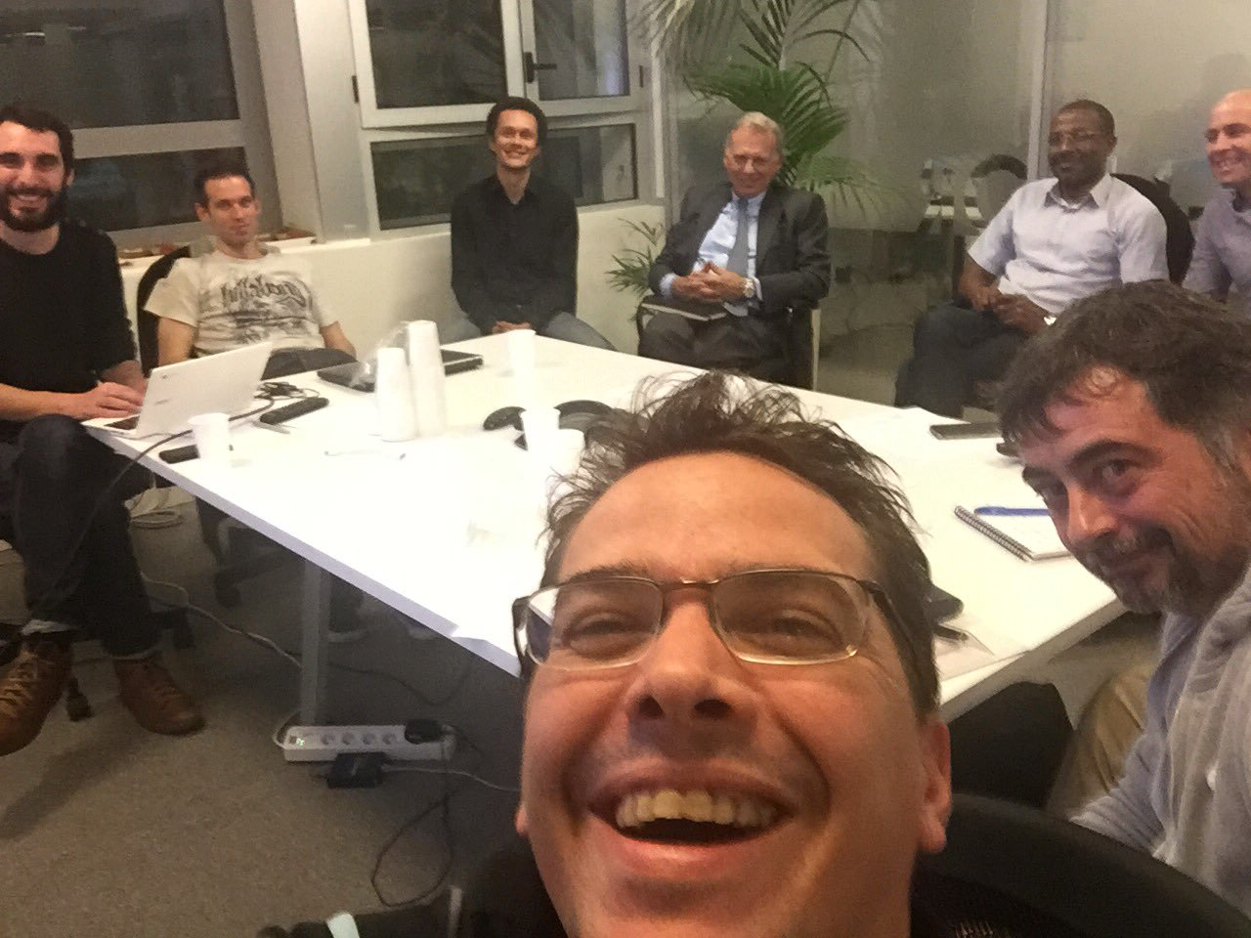

Procès Verbal de l'assemblée générale 2016

Préambule
- émargement : Voir fiche de présence
- Vérification des mandats
- Président de séance : Damien Clochard
- Secrétaire de séance : Julien Rouhaud

Participants
Présents :
- Julien Rouhaud
- Damien Clochard
- Flavio Gurgel
- Anthony Nowocien
- Stéphane Tachoires
- Raouf Mazouz
- Thierry Kuika
- Simon Clavier
- Maxime Longuet
- Michel Lepert
Représentés :
- Jean-Paul Argudo donne pouvoir à Damien Clochard
- Charles-Henri Larose donne pouvoir à Damien Clochard
- Adrien Nayrant donne pouvoir à Julien Rouhaud
- Thomas Reiss donne pouvoir à Julien Rouhaud
- Vincent Picavet donne pouvoir à Julien Rouhaud
- Philippe Beaudoin donne pouvoir à Damien Clochard
- Jean-Louis Louër donne pouvoir à Damien Clochard
__Vérifications :
- 47 adhérents dans l’association
- 10 adhérents présents + 7 procurations valides
- 10+7 votants : le quorum de 3O% est atteint

Propositions
- Centraliser tous les meetup francophones sur le site pgfr (A. Nowocien)

Résolutions

Approbation des comptes
Après lecture du rapport financier relatif aux comptes de l'association pour des exercices 2015 et 2016, l'assemblée générale approuve ledit document tel qu'il lui a été présenté. Dès lors, quitus de sa gestion est donnée au trésorier pour l'exercice écoulé.
Cette résolution est adoptée à l'unanimité.

Gestion du compte bancaire
L'assemblée générale déclare que les personnes listées ci-dessous sont habilitées à faire fonctionner le compte bancaire numéro FR50 3000 2083 5900 0007 0397 D36 domicilié à l'agence LCL PONT DE L'ARCHE :
- Damien Clochard
- Julien Rouhaud
- Thierry Kuika
- Simon Clavier
- Flavio Gurgel

Election du bureau
Damien Clochard se présente à sa propre succession : 17 voix pour
Damien est ainsi réélu à son poste de Président de l'association.
Thierry Kuika se présente au poste de Vice-Président : 17 voix pour
Thierry est ainsi élu à son poste de Vice-Président de l'association.
Simon Clavier se présente au poste de Vice-Président : 17 voix pour
Simon est ainsi élu à son poste de Vice-Président de l'association.
Julien Rouhaud se présente pour le poste de Trésorier de l'association : 17 voix pour
Julien est ainsi réélu à son poste de Trésorier de l'association.
Flavio Gurgel se présente pour le poste de Secrétaire de l'association : 17 voix pour
Flavio est ainsi réélu à son poste de Secrétaire de l'association.
L'association tient à remercier Jean-Paul Argudo pour toute son implication durant ses nombreuses années d'engagement dans le bureau.

Conclusion
Le président de séance remercie les participants de s'être présentés à cette assemblée générale.

